延边大学2014年本科教学质量报告

延边大学
2015年10月

目 录

一、本科教育基本情况 1
（一）学校概况 1
（二）办学指导思想 2
（三）办学定位 2
（四）学校发展战略 3
二、学生、师资与教学条件 4
（一）学生 4
（二）师资队伍 8
（三）办学条件 12
（四）本科教学经费 12
三、教学建设与改革 14
（一）专业设置与建设 14

（二）课程与教材建设 17
（三）实践教学与课外培养 22
（四）教育国际化 26
四、质量保障体系 27
（一）以本科教学会议精神为指导，提高人才培养质量 27
（二）完善教学质量保障监控体系，提高教育教学质量 28
五、学生学习效果 28
（一）学生学习满意度 28
（二）本科生毕业率、学位授予率 29
（三）本科生课外科技文化活动 29
（四）体质健康测试达标率 33
（五）本科生就业质量 33
六、特色与发展 46
（一）加强多元文化教育，构建具有跨文化素质的人才培养模式 46
（二）挖掘多元文化特色资源，系统开发多元文化特色课程 47
（三）搭建多元文化交流平台，丰富多元文化教育内容 47
七、需要解决的问题和对策 48
（一）对上一年度存在问题的整改情况 48
（二）存在的问题及解决的对策 49

一、本科教育基本情况

（一）学校概况
延边大学创建于1949年，是中国共产党最早在少数民族地区创办的一所具有鲜明民族特色的综合性大学。先后被确定为国家“211工程”重点建设大学、西部开发重点建设大学、吉林省人民政府和教育部共同重点支持建设的大学。
学校设有21个学院；拥有12大学科门类、74个本科专业；6个一级博士学位授权学科（含19个二级学科博士学位授权点），24个一级硕士学位授权学科（含98个二级学科硕士学位授权点），13个专业硕士学位授权点（含45个专业领域）；拥有1个国家重点学科，12个省重点学科，其中重中之重学科4个，4个博士后科研流动站，1个博士后工作站。设有中国朝鲜语信息化基地、国家民委双语培训基地、朝鲜半岛协同创新中心、长白山生物资源与功能分子教育部重点实验室等平台和基地，与13个国家和地区的130多所高校和科研机构建立了交流关系。
学校全面实施本科教学工程，依托多元文化教育资源和民族区域特色优势，大力推进特色专业建设。有7个专业被列为国家特色专业，15个专业被列为省特色专业，7个专业被列为省首批品牌专业；建设了1个国家级教学团队、13个省级教学团队，有国家教学名师1人、吉林省教学名师4人；建设了2门国家级精品资源共享课程、3门国家级精品课程，1门省级教师教育精品资源共享课程、25门省级精品课程；近四届获得国家级教学成果奖6项、省级教学成果奖57项；建设了1个国家级人才培养模式创新实验区、2个省级人才培养模式创新实验区，1个国家级实验教学示范中心、6个省级实验教学示范中心；拥有1个国家级地方所属高校“本科教学工程”大学生校外实践教育基地建设项目；3个项目入选教育部“卓越人才教育培养计划改革试点项目”。

（二）办学指导思想
以邓小平理论、“三个代表”重要思想和科学发展观为指导，以党的教育方针和民族政策为依据，秉承“求真、至善、融合”的校训精神和“边缘觉醒、质量为本、突出特色、学术立校”的办学理念，寻找最适合的发展道路；以学科建设为龙头，以人才培养为根本，以提高教育教学质量为核心，以深化改革为动力，加快发展的步伐；调整学科专业布局，优化资源配置，搭建创新创业平台，凸显办学特色，建构多元文化教育人才培养体系和具有跨文化素质的创新人才培养模式；以服务社会为目标，提升学校在区域经济社会发展中的服务功能与引领作用；以彰显特色为途径，提高科研能力和创新水平，扩大学校影响力；最终将学校建设成国内有重要地位、国外有一定影响的具有鲜明民族特色的高水平综合性大学。

（三）办学定位
发展目标定位：将学校建设成国内有重要地位、国外有一定影响，具有鲜明民族特色的高水平综合性大学。
服务面向定位：立足延边，服务本省，面向全国，辐射东北亚。
人才培养目标定位：培养德智体美全面发展的具有创新精神、实践能力和跨文化素质的复合型应用性高级专门人才。

（四）学校发展战略
1、内涵发展战略：以集中办学为契机，进一步整合办学资源，优化学校的人、财、物等资源配置，实现资源共享，降低办学成本，切实提高办学效益与管理水平；以提高教育教学质量为核心，加大教学投入，深化教学领域的改革，提高课程教学质量和人才培养水平；以提高科研水平为努力方向，通过整合资源，促进学科交叉渗透，形成新的学科生长点；通过组建创新团队，搭建创新平台，提升教育教学水平，提高为区域经济社会发展服务的能力。
2、特色发展战略：进一步调整学科专业布局，为学科建设又好又快发展创造条件；明确学科定位，形成发展优势，积极构建具有多元文化特点的人才培养体系和具有跨文化素质的民族人才培养模式，进一步发挥综合性大学学科齐全的优势，培育、凝练学校的办学特色。
3、合作发展战略：建立与地方政府有效的联络协调机制，校际之间的合作机制，形成相互信任、互相支持，紧密配合、共同发展的工作格局；主动聚焦国家和区域经济社会发展战略需求，积极参与地方重大项目研究，推动区域经济社会建设和民族文化发展，为区域经济社会的全面发展做出重要贡献；积极引进国内外优质教育资源，探索合作办学的新办法、新途径。
4、创新发展战略：创新发展理念，放眼世界，把脉时代，随时而动，随势而为，与时俱进；创新人才培养，以创新创业教育为方向指引，全面带动并进一步深化教育教学改革；创新体制机制，继续深化体制改革；创新管理机制，进一步解放思想，以改革为发展的内驱动力，先试先行，用好用活政策。以人事分配制度改革和校院两级管理体制改革为突破口，进一步调动广大教师的积极性、创造性，促进学校各项事业又好又快发展。

二、学生、师资与教学条件

（一）学生
1、在校学生数量、各学科门类数量
学校有全日制在校生23,506人，其中普通全日制本科生18,641人，占全日制在校生总数的79.30%。各学科门类在校生分布情况如下：

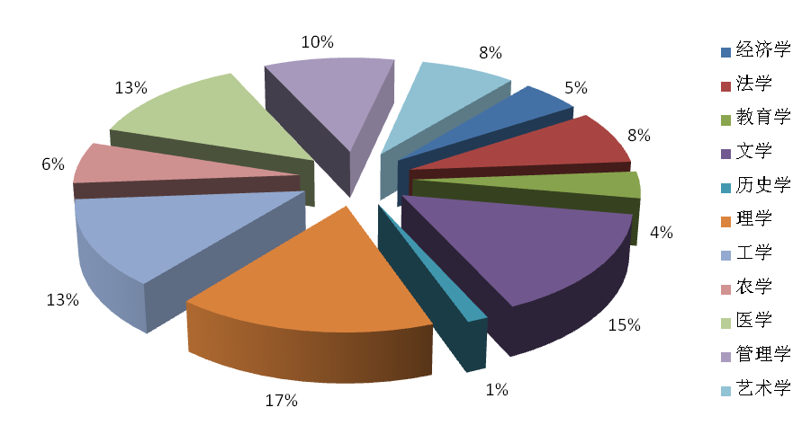
图2-1 2014年在校本科生按学科门类分布情况

2、本科生源质量
（1）本科生招生专业总数
我校2014年在26个省、自治区、直辖市招生，本科生招生专业71个。

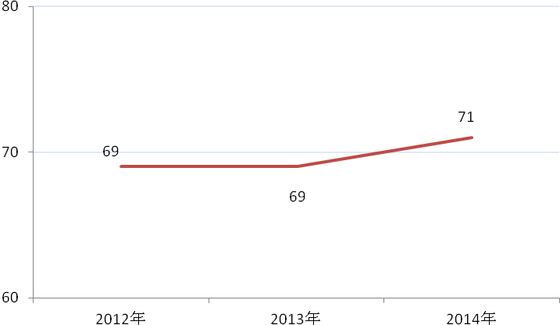

图2-2 2012—2014年本科生招生专业情况

（2）本科生招生计划、实际录取和报到情况
2014年，我校本科生招生计划为4,197人，实际录取数为4,193人,录取率为99.90%；报到人数为4,059人，报到率为96.80%。同去年相比，报到率有所提高。
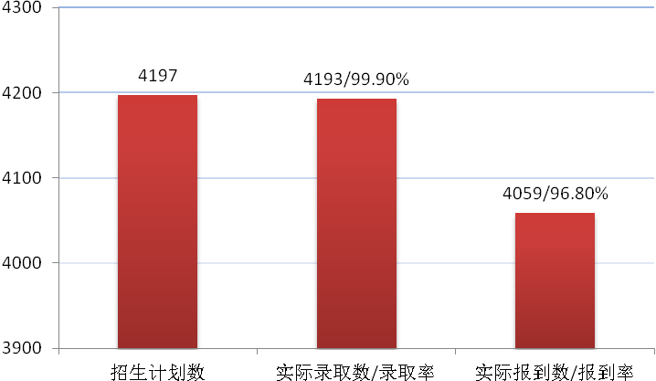

图2-3 2014年本科生招生计划、实际录取和报到情况
（3）朝鲜族生源比例
2014年本科招生朝鲜族生源为1,654人，朝鲜族生源占本科录取人数的36.70%，主要分布在吉林省延边朝鲜族自治州、吉林省朝鲜族散居地区，以及黑龙江省和辽宁省。其中，吉林省占绝大比例。
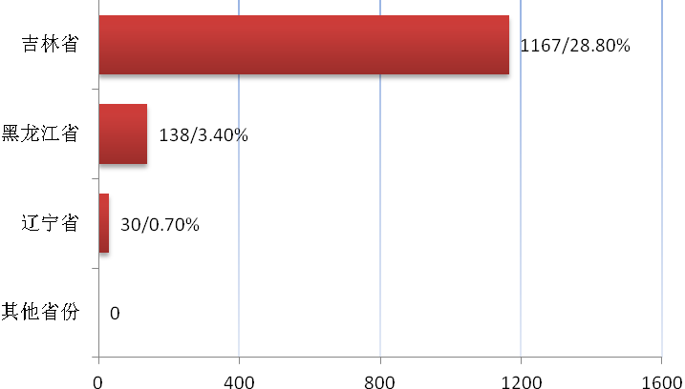
图2-4 2014年朝鲜族生源分省情况
（4）第一志愿录取率
2014年吉林省非朝鲜族生源第一志愿录取率为100%。安徽、湖北、湖南、山东、四川、云南、重庆为100%；海南、河北、天津、浙江在90%以上。
表2-1 2014年本科第一志愿录取情况
省份 | 实际  录取数 | 第一志愿  录取数 | 第一志愿  录取率 |  | 省份 | 实际  录取数 | 第一志愿  录取数 | 第一志愿  录取率
安徽 | 73 | 73 | 100.00% |  | 内蒙 | 60 | 50 | 83.33%
北京 | 6 | 1 | 16.67% |  | 宁夏 | 23 | 15 | 65.22%
福建 | 15 | 12 | 80.00% |  | 青海 | 15 | 2 | 13.33%
甘肃 | 41 | 15 | 36.59% |  | 山东 | 169 | 169 | 100.00%
广东 | 7 | 2 | 28.57% |  | 山西 | 73 | 61 | 83.56%
广西 | 19 | 14 | 73.68% |  | 陕西 | 64 | 42 | 65.63%
贵州 | 41 | 35 | 85.37% |  | 上海 | 8 | 3 | 37.50%
海南 | 60 | 56 | 93.33% |  | 四川 | 21 | 21 | 100.00%
河北 | 112 | 103 | 91.96% |  | 天津 | 20 | 18 | 90.00%
河南 | 117 | 98 | 83.76% |  | 云南 | 21 | 21 | 100.00%
湖北 | 64 | 64 | 100.00% |  | 浙江 | 31 | 29 | 93.55%
湖南 | 76 | 76 | 100.00% |  | 重庆 | 24 | 24 | 100.00%
江西 | 29 | 18 | 62.07% |  | 江苏 | 12 | 9 | 75.00%
（5）本科生录取高出一本线情况
我校除东北三省外，其他省、自治区、直辖市均在一本线上录取，其中理工类最高录取分数线超出本省一本线43分；文史类最高录取分数线超出一本线31分。

表2-2 2014年本科生省外招生录取分数高出一本线情况
省份 | 文史类高出一本线分数 | 理工类高出一本线分数 |  | 省份 | 文史类高出一本线分数 | 理工类高出一本线分数
安徽 | 3 | 3 |  | 内蒙 | 10 | 5
北京 | 0 | 0 |  | 宁夏 | 0 | 0
福建 | 23 | 43 |  | 青海 | 0 | 0
甘肃 | 0 | 0 |  | 山东 | 20 | 40
广东 | 0 | 0 |  | 山西 | 4 | 15
广西 | 0 | 15 |  | 陕西 | 0 | 27
贵州 | 9 | 25 |  | 上海 | -20 | -11
海南 | 31 | 12 |  | 四川 | 6 | 5
河北 | 31 | 22 |  | 天津 | 0 | 0
河南 | 24 | 26 |  | 云南 | 6 | 16
湖北 | 7 | 12 |  | 浙江 | 5 | 16
湖南 | 15 | 10 |  | 重庆 | 9 | 9
江西 | 0 | 8 |  | 江苏 | 0 | 15

3、本科生奖学金、帮困助学金
2014年共为24,121人次发放奖助学金，共计2，370.72万元。
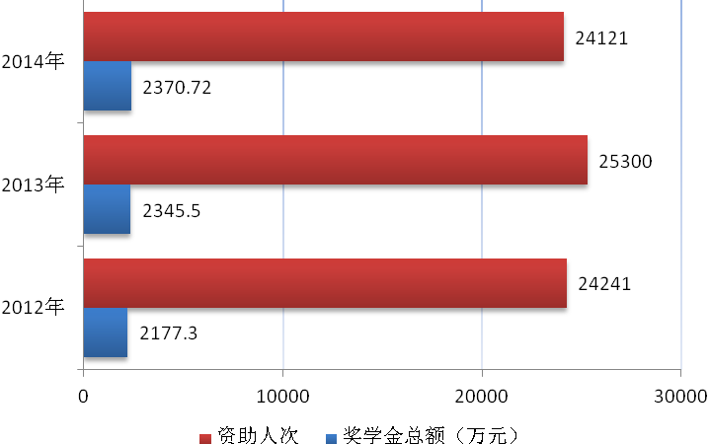
图2-5 本科生奖学金、帮困助学金情况

（二）师资队伍
学校有教职员工2,327人，其中专任教师1,378人，生师比为18.9：1。专任教师中具有硕士学位、博士学位的比例为87.94%。
1、教职员工构成
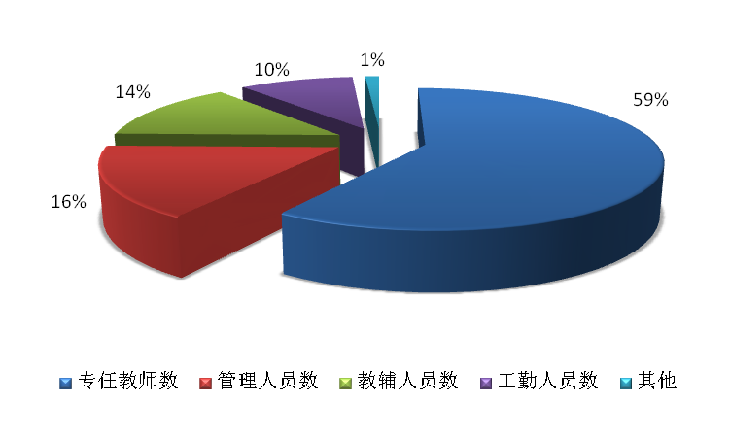
图2-6 2014年教职员工构成情况
2、生师比
表2-3 2014年生师比
年度 | 折合在校生数 | 教师总数 |  |  | 生师比
年度 | 折合在校生数 | 折合教师数 | 专任教师数 | 外聘、返聘教师数 | 生师比
2014 | 31,750 | 1,679 | 1,378 | 602 | 18.9:1

3、师资队伍结构
学校师资队伍中博士、硕士比例较2013年增长了1.86%，引进国外高校毕业人才较2013年增长了2.02%。
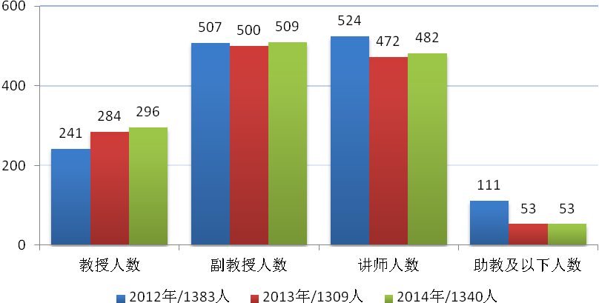
图2-7 师资队伍职称结构情况

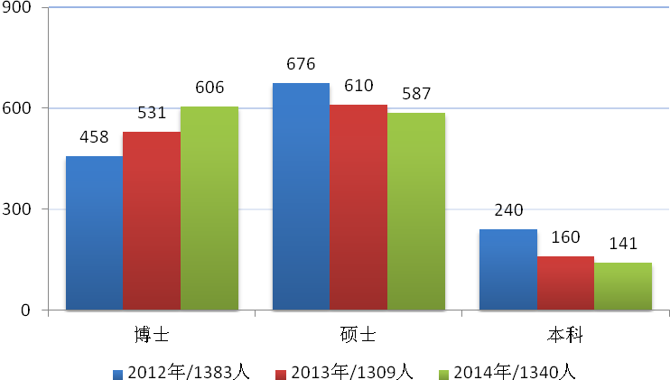
图2-8 师资队伍学历结构情况

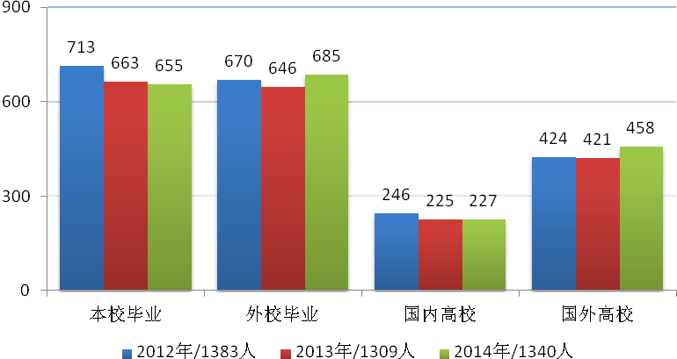
图2-9 师资队伍学缘结构情况

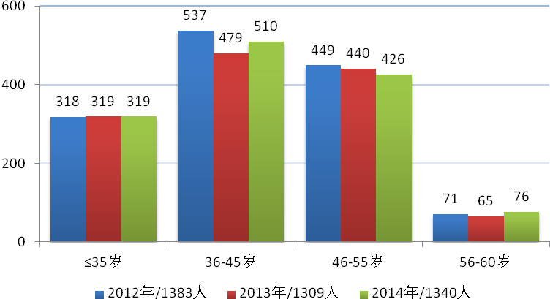
图2-10 师资队伍年龄结构情况

4、教授主讲本科生课程
2014年，主讲本科课程的教授占教授总数的87.10%
5、教师进修学习
学校选派教师到国内外进修、培训52人次。同去年相比，国内进修比例显著增加。
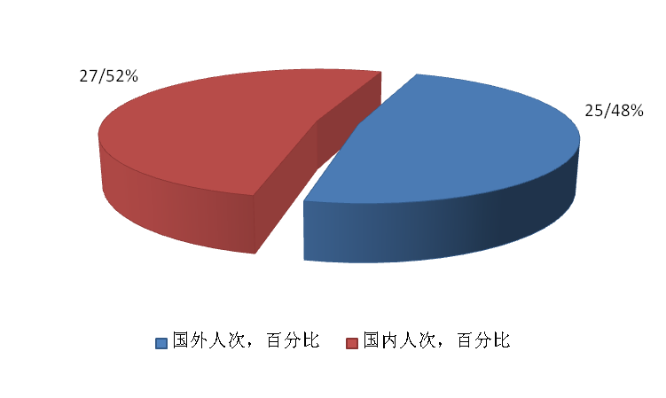
图2-11 教师赴国内外进修、培训情况

说明：国内访学半年以上，国外一个月以上。

（三）办学条件
1、教学用房、教学科研仪器设备、图书资料
表2-4 办学条件
项目内容 | 总数 | 生均数 | 百名学生均数
建筑面积（平方米） | 507,297 | 27.21 | —
占地面积（平方米） | 2,261,094 | 121.30 | —
学生宿舍面积（平方米） | 163,997 | 8.80 | —
教学行政用房面积（平方米） | 302,030 | 16.20 | —
实验室面积（平方米） | 39,462.67 | 2.12 | —
教学科研仪器设备值（万元） | 3,2167.6 | 1.73 | —
纸质图书（册） | 2,157,282 | 88.71 | —
电子图书（种） | 2,686,054 | 144.09 | —
学生配教学用计算机台数（台） | 7,123 | — | 38.2
学生配多媒体教室和语音教室座位数 | 19,812 | — | 106.3
年新增教学科研仪器设备值（万元） | 6,033 | — | —

2、实验室与实习基地

表2-5 实验室与实习基地
实验室 | 校内实习基地数 | 校外实习基地数
31 | 27 | 366

（四）本科教学经费
1、办学经费收入
2014年，学校办学经费总收入为72,149万元，比去年增加12,225万元，具体结构如下：

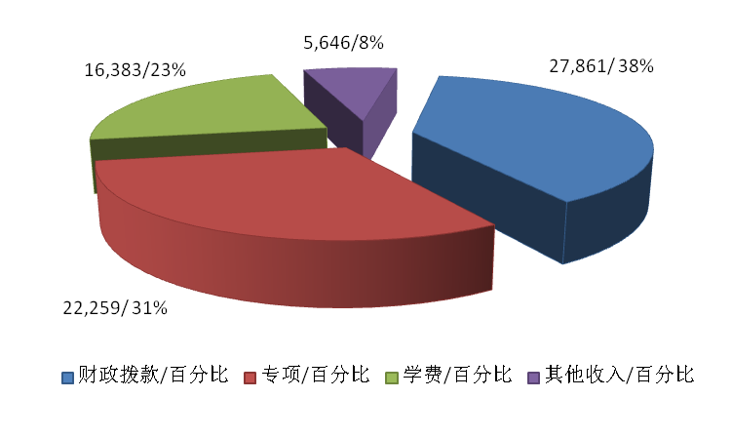
图2-12 办学经费收入情况

2、教学日常运行经费支出
2014年，学校本科教学日常运行经费支出3,235.5万元，比去年增加102.5万元。其中本科专项教学经费、实习费、实验费占本科教学日常运行经费支出的61.06%。

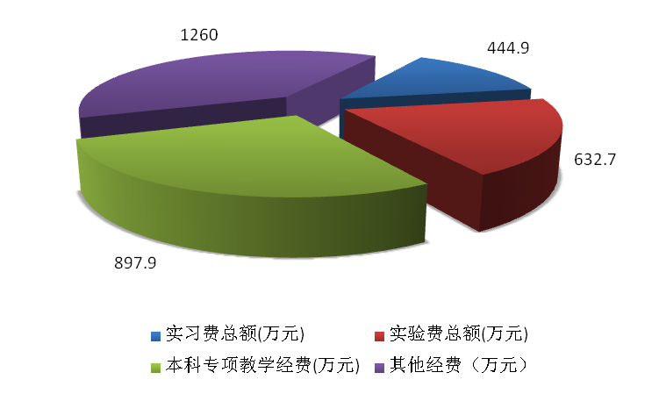
图2-13 本科教学日常运行经费支出情况

3、教学日常运行生均经费支出
2014年，学校教学日常运行经费生均为1,736元，生均实验费为339.4元，生均实习费为238.7元。
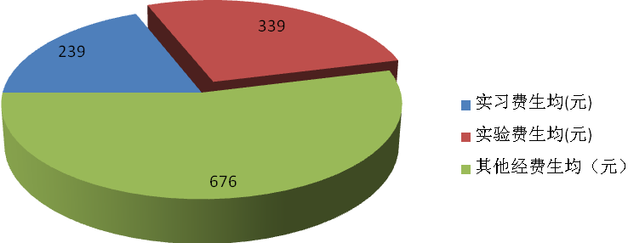
图2-14 本科教学日常运行生均经费支出情况

三、教学建设与改革

（一）专业设置与建设
1、延边大学学科专业

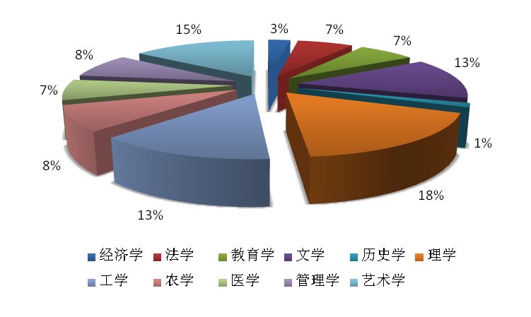
图3-1 本科专业学科门类分布情况

表3-1 2014年学科专业门类一览表
学科门类 | 专业类 | 专业名称 |  | 学科门类 | 专业类 | 专业名称
经济学 | 经济学类 | 经济学 |  | 工学 | 化工与制药类 | 化学工程与工艺
经济学 | 经济与贸易类 | 国际经济与贸易 |  | 工学 | 农业工程类 | 农业机械化及其自动化
法学 | 法学类 | 法学 |  | 工学 | 建筑类 | 建筑学
法学 | 政治学类 | 政治学与行政学 |  | 工学 | 生物工程类 | 生物工程*
法学 | 政治学类 | 国际政治 |  | 工学 | 计算机类 | 数字媒体技术
法学 | 社会学类 | 社会学 |  | 工学 | 土木类 | 土木工程
法学 | 马克思主义理论类 | 思想政治教育 |  | 工学 | 计算机类 | 计算机科学与技术
教育学 | 心理学类 | 心理学 |  | 管理学 | 管理科学与工程类 | 信息管理与信息系统
教育学 | 教育学类 | 小学教育 |  | 管理学 | 工商管理类 | 工商管理
教育学 | 教育学类 | 学前教育 |  | 管理学 | 工商管理类 | 市场营销
教育学 | 体育学类 | 体育教育 |  | 管理学 | 工商管理类 | 会计学
教育学 | 体育学类 | 运动训练 |  | 管理学 | 农业经济管理类 | 农林经济管理
文学 | 中国语言文学类 | 汉语言文学 |  | 管理学 | 旅游管理类 | 旅游管理
文学 | 中国语言文学类 | 汉语言 |  | 医学 | 临床医学类 | 临床医学
文学 | 中国语言文学类 | 汉语国际教育 |  | 医学 | 临床医学类 | 麻醉学
文学 | 中国语言文学类 | 中国少数民族语言文学  （朝鲜语言文学） |  | 医学 | 口腔医学类 | 口腔医学
文学 | 外国语言文学类 | 英语 |  | 医学 | 公共卫生与预防医学类 | 预防医学
文学 | 外国语言文学类 | 俄语 |  | 医学 | 中医学类 | 中医学
文学 | 外国语言文学类 | 德语* |  | 农学 | 食品科学与工程类 | 食品科学与工程
文学 | 外国语言文学类 | 日语 |  | 农学 | 植物生产类 | 农学
文学 | 外国语言文学类 | 朝鲜语 |  | 农学 | 植物生产类 | 园艺
文学 | 新闻传播学类 | 新闻学 |  | 农学 | 动物生产类 | 动物科学
历史学 | 历史学类 | 历史学 |  | 农学 | 动物医学类 | 动物医学
理学 | 数学类 | 数学与应用数学 |  | 农学 | 林学类 | 园林
理学 | 物理学类 | 物理学 |  | 艺术学 | 音乐与舞蹈学类 | 音乐表演
理学 | 化学类 | 化学 |  | 艺术学 | 音乐与舞蹈学类 | 音乐学
理学 | 化学类 | 应用化学 |  | 艺术学 | 音乐与舞蹈学类 | 作曲与作曲技术理论
理学 | 地理科学类 | 地理科学 |  | 艺术学 | 音乐与舞蹈学类 | 舞蹈表演
理学 | 地理科学类 | 地理信息科学 |  | 艺术学 | 戏剧与影视学类 | 表演
理学 | 生物科学类 | 生物技术 |  | 艺术学 | 美术学类 | 美术学
理学 | 教育学类 | 教育技术学 |  | 艺术学 | 美术学类 | 绘画
理学 | 统计学类 | 统计学 |  | 艺术学 | 设计学类 | 视觉传达设计
理学 | 护理学类 | 护理学 |  | 艺术学 | 设计学类 | 环境设计
理学 | 药学类 | 药学 |  | 艺术学 | 设计学类 | 产品设计
理学 | 药学类 | 药物制剂 |  | 艺术学 | 设计学类 | 服装与服饰设计
理学 | 环境科学与工程类 | 环境科学 |  | 艺术学
工学 | 机械类 | 机械设计制造及其自动化 |  | 艺术学
工学 | 电子信息类 | 电子信息工程 |  | 艺术学
工学 | 电子信息类 | 通信工程 |  | 艺术学
说明：*为科技学院(中外合作办学)专业
2、专业建设
2014年，学校专业总数为74个，专业建设取得较大成果，有7个专业获得首批吉林省品牌专业。首次开展了专业认证，顺利完成了护理学专业国家认证工作；首次参加吉林省高等学校本科品牌专业的评审工作，中国少数民族语言文学（朝鲜语言文学）专业等7个专业被批准建设；在加强教育部第一批卓越医生教育培养计划的2个试点项目建设的同时，我校申报的卓越农林人才培养项目再次获得教育部批准，开始建设；首次设立了重点建设专业年度建设项目，获批项目11项。
表3-2 特色专业
序号 | 专业名称 | 级别
1 | 朝鲜语言文学 | 国家第一类
2 | 汉语言 | 国家第一类
3 | 化学 | 国家第一类
4 | 动物科学 | 国家第一类
5 | 临床医学 | 国家第一类
6 | 药学 | 国家第一类
7 | 朝鲜语 | 国家第二类
8 | 朝鲜语言文学 | 省级
9 | 临床医学 | 省级
10 | 朝鲜语 | 省级
11 | 化学 | 省级
12 | 护理学 | 省级
13 | 舞蹈学 | 省级
14 | 汉语言 | 省级
15 | 动物科学 | 省级
16 | 历史学 | 省级
17 | 药学 | 省级
18 | 音乐学 | 省级
19 | 物理学 | 省级
20 | 动物医学 | 省级
21 | 英语 | 省级
22 | 汉语言文学 | 省级

表3-3 省级品牌专业
序号 | 专业名称 | 级别
1 | 中国少数民族语言文学  （朝鲜语言文学） | 省级
2 | 临床医学 | 省级
3 | 化学 | 省级
4 | 护理学 | 省级
5 | 汉语言 | 省级
6 | 舞蹈表演 | 省级
7 | 汉语言文学 | 省级

（二）课程与教材建设
1、课程结构
2014年，对课程结构进行了改革，课程设置更趋合理。
新增《发展心理学》等省级精品课程3门；首批建设了新生研讨课程10门、通识教育核心课程6门，校级精品课程14门；改革了大学外语教学模式，从2014级新生开始，增设了零起点的《大学朝鲜语》等4门必修课程，同时，增设了《高级英语》、零起点《基础日语》2门选修课程。此项改革充分发挥了我校的民族和区域优势，同时给予学生更多的学习自主权，为学生个性发展，学生就业提供了更好的平台。
表3-4 课程结构及学分分配
类别 |  | 文科类 |  | 理科类 |  | 医学类
 |  | 学分 | 学时 | 学分 | 学时 | 学分 | 学时
通识教育课程 | 通识教育必修 | 35 | 632 | 32 | 600 | 35 | 632
通识教育课程 | 通识教育选修 | 12 | 192 | 10 | 160 | 8 | 128
专业课程 | 专业必修 | 57 | 912 | 65 | 1040 | 78 | 1248
专业课程 | 专业选修 | 36 | 576 | 35 | 560 | 34 | 544
实践教学环节 | 课内实践教学 | 10 | 160 | 18 | 288 | 20 | 320
实践教学环节 | 课外实践创新 | 6 |  | 6 |  | 6
总计（不含课外学分） |  | 150 | 2472 | 160 | 2648 | 175 | 2872

说明：1、专业选修课可供选择的学分数与计划学分数的比例不少于2:1；跨专业选修课学分不少于6学分。
2、实践教学环节要求文科类专业不低于总学分的15%，理工科类专业不低于总学分的25%。实践教学环节含通识教育课程、专业课程中的实验、实践，课内实践教学，课外实践创新等。
2、精品课程
到2014年为止，学校建设国家级精品资源共享课程2门，国家级精品课程3门，省级教师教育精品资源共享课1门，省级精品课程25门，校级精品课程14门。

表3-5 精品课程
序号 | 课程名称 | 级别
1 | 朝鲜-韩国当代文学 | 国家级精品资源共享课
2 | 社区护理学 | 国家级精品资源共享课
3 | 朝鲜-韩国当代文学 | 国家级
4 | 基础朝鲜语 | 国家级
5 | 社区护理学 | 国家级
6 | 教育研究方法 | 省级精品资源共享课
7 | 朝鲜民族舞蹈 | 省级
8 | 有机化学 | 省级
9 | 实用现代汉语语法 | 省级
10 | 人体解剖学 | 省级
11 | 动物繁殖学 | 省级
12 | 医学微生物学与免疫学 | 省级
13 | 基础英语 | 省级
14 | 动物传染病学 | 省级
15 | 中国古代文学史 | 省级
16 | 键盘(手风琴) | 省级
17 | 儿科学 | 省级
18 | 韩国语视听说 | 省级
19 | 教育科学研究方法 | 省级
20 | 教育学原理 | 省级
21 | 思想道德修养与法律基础 | 省级
22 | 医学遗传学 | 省级
23 | 大学物理 | 省级
24 | 农业微生物学 | 省级
25 | 老年护理学 | 省级
26 | 病理学 | 省级
27 | 会计学原理 | 省级
28 | 行政法 | 省级
29 | 管理学原理 | 省级
30 | 发展心理学 | 省级
31 | 生物地理学 | 省级
32 | 伦理学 | 校级
33 | 外交学 | 校级
34 | 马克思主义基本原理 | 校级
35 | 管理信息系统 | 校级
36 | 中国现当代文学作品选 | 校级
37 | 儿科护理学 | 校级
38 | 应用文体写作 | 校级
39 | 计算机动画制作 | 校级
40 | 教师语言 | 校级
41 | 食品微生物学 | 校级
42 | 作物栽培学 | 校级
43 | 观赏园艺学 | 校级
44 | 理论力学 | 校级
45 | 机能实验学 | 校级
3、优秀课程、特色课程
2014年，学校建设了校级优秀课程14门，新生研讨课10门，通识教育核心课程6门。
表3-6 2014年校级优秀课程
序号 | 课程名称 | 级别
1 | 数字电路与逻辑设计 | 校级
2 | 数据库原理 | 校级
3 | 汉朝翻译 | 校级
4 | 国际政治学概论 | 校级
5 | 学科教学设计 | 校级
6 | 概率论 | 校级
7 | 电动力学 | 校级
8 | 货币银行学 | 校级
9 | 财务管理 | 校级
10 | 第二语言习得理论 | 校级
11 | 诊断学 | 校级
12 | 耳鼻咽喉科学 | 校级
13 | 植物学 | 校级
14 | 社会工作概论 | 校级

表3-7 2014年新生研讨课程
序号 | 课程名称 | 课程类别
1 | 走进朝鲜半岛文化 | 新生研讨课
2 | 东西方舞蹈鉴赏及特征分析 | 新生研讨课
3 | 与太阳能零距离 | 新生研讨课
4 | 人文管理：实现梦想与成才的“工具” | 新生研讨课
5 | 走进现代绘画大师 | 新生研讨课
6 | 婚姻家庭与财产继承 | 新生研讨课
7 | 经济学视角的行为选择 | 新生研讨课
8 | 现代中国文学经典阅读与批评实践 | 新生研讨课
9 | 探索生命大分子的奥秘 | 新生研讨课
10 | 药学与健康 | 新生研讨课

表3-8 2014年通识教育核心课程
序号 | 课程名称 | 课程类别
1 | 中国现当代小说鉴赏 | 通识教育核心课
2 | 外国美术作品欣赏 | 通识教育核心课
3 | 全球化时代的环境问题 | 通识教育核心课
4 | 人体的奥秘 | 通识教育核心课
5 | 情志调节与心身疾病 | 通识教育核心课
6 | 朝鲜族民俗学概论 | 通识教育核心课

4、教材建设
2014年，学校编写出版教材36部，其中立项11部，部分教材如下：

表3-9 2014年出版的部分教材
序号 | 教材名称 | 出版社
1 | 现代科学技术与爱因斯坦 | 中国社会科学出版社
2 | 体育健康与教学设计与案例 | 延边大学出版社
3 | 大学生心理健康辅导 | 高等教育出版社
4 | 医学细胞生物学实验指导 | 人民卫生出版社
5 | 微生物学实验指导 | 中国农业出版社
6 | 机能实验方法学 | 人民卫生出版社
7 | 韩国行政法与行政诉讼法 | 香港亚洲出版社
8 | 立体构成基础研究 | 吉林美术出版社
9 | 土壤学（北方版） | 中国农业出版社
10 | 兽医药理学 | 中国林业出版社
11 | 动物组织学与胚胎学 | 科学出版社
12 | 应用文写作 | 北京师范大学出版社
13 | 中国朝鲜族教育研究 | 延边教育出版社
14 | 东亚的文化交流 | 社会科学文献出版社
15 | 朝鲜族通史 | 延边人民出版社
16 | 大韩民国史 | 社会科学文献出版社
17 | 医学免疫学 | 高等教育出版社
18 | 临床实践技能第2版 | 人民军医出版社
19 | 冠脉介入球囊与导引导丝临床应用 | 科学技术文献出版社
20 | 临床肿瘤药理学 | 科学出版社

（三）实践教学与课外培养
1、实践教学
截至2014年，学校建设了420个校内外实践教学基地，与多个地方政府、企事业单位建立了“大学+政府+实践机构”协作体，通过合作共赢的方式实现人才培养和社会服务；加大综合性设计性实验课程建设力度，综合性设计性实验课程所占比例较2013年增加4.04%；引进“中国知网”学术不端文献检测系统，对2014届本科生毕业论文（设计）进行了检测，保证了毕业论文（设计）质量，效果良好。
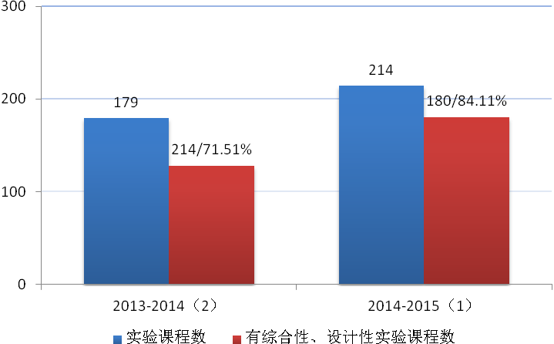
图3-2 综合性、设计性实验课程比例情况

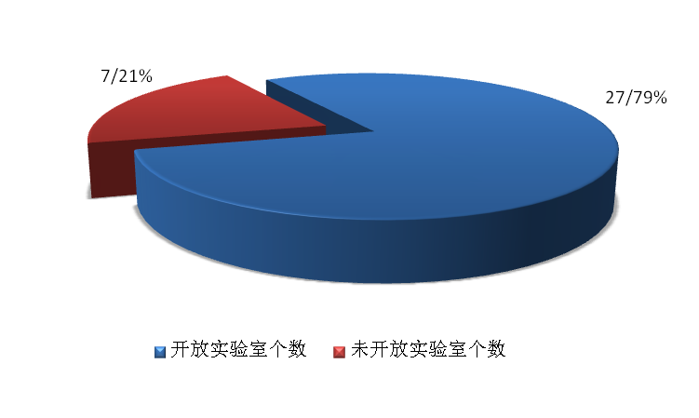
图3-3 实验室开放比例情况

2、课外培养
为了提升学生的综合素质和创新能力，设置了课外创新学分，规定全校所有专业学生的创新学分不低于6学分，从而将实践创新训练贯穿于人才培养全过程。课外培养着力利用暑期学校进行安排，2014年暑期学校共开设了7大类160个项目，投入专项经费近百万元，共有3511名学生参加了暑期学校的活动，取得了良好的效果。
（1）创新创业项目。2014年，学校有1398个本科学生科研项目立项，直接参与课题研究的本科生237人。有60项大学生创新创业训练计划获得吉林省教育厅批准并立项建设。
表3-10 “大学生创新创业训练计划”项目
序号 | 项目名称 | 级别
1 | 基于大学生消费行为对高校超市营销策略的分析 | 省级
2 | 关于网络招聘中信息失真问题的探究—以大学生参与网络招聘为例 | 省级
3 | ANW（3D 新世界） | 省级
4 | 边境少数民族农村贫困人口问题的调查研究——以延边朝鲜族自治州为例 | 省级
5 | 延边地区工人劳动权利实现程度实证研究 | 省级
6 | 邮轮旅游岸上旅游产品开发研究 | 省级
7 | 大学生网络购物与创新创业的关联性 | 省级
8 | 进城务工农民随迁子女学校适应问题的调查研究 | 省级
9 | EDR视野下延吉市朝鲜族学生小学汉语教育软件的设计与开发 | 省级
10 | 交互式电子白板在高效课堂教学中的应用研究---以《信息技术课堂教学设计与技能培训》课为例 | 省级
11 | 韩国电影片名翻译的意蕴美感和广告效果研究 | 省级
12 | 韩国文化产业的发展及其输出方式 | 省级
13 | 俄汉平行语料库的研制与应用 | 省级
14 | 艺术类大学生实施“下乡实践教育创业”的社会价值 | 省级
15 | 学生美术作品展策划研究——以“笼沙”视觉艺术组为例 | 省级
16 | 朝鲜族传统家具设计与制作 | 省级
17 | 大学与周边社区的互动关系 ——以延边大学与公园街道园校社区的互动为例 | 省级
18 | 边境村落社会基层组织调查 | 省级
19 | 老年人入住养老机构的原因分析 ——以山东省日照市为例 | 省级
20 | 互不偏基的一般化匹配方法创新 | 省级
21 | 基于统计分析的大学生就业率模块设计方法 | 省级
22 | 利用半导体量子点-光学微腔耦合系统实现未知的非最大纠缠的三光子W态的纠缠浓缩 | 省级
23 | 延边大学学生创新创业意识的培养与提升的对策 | 省级
24 | 亚芴基化合物光谱性质的量子化学模拟与材料设计 | 省级
25 | 延边地区不同历史时期遗址分布特征的研究 | 省级
26 | 大学生自助游项目开发 | 省级
27 | 太阳能与轻钢屋面一体化研究 | 省级
28 | 多级孔硅基纳米复合材料的合成 | 省级
29 | 高效环保民用烟煤助燃剂的研究 | 省级
30 | 二氧化钛纳米材料的合成及其应用研究 | 省级
31 | 基于GIS的长白山地区降雨量对山体滑坡的影响分析 | 省级
32 | 环保型无熟料水泥再生骨料砂浆制备研究 | 省级
33 | 新孢子虫/弓形虫交叉抗原基因重组疫苗制备 | 省级
34 | 人参茎叶黄酮生物转化制备高活性苷元的研究与应用 | 省级
35 | 急性胰腺炎动物模型的建立及防治研究 | 省级
36 | 延边地区水田土壤有机氮的研究 | 省级
37 | 油脂降解菌的特性研究及其应用 | 省级
38 | 中国东北地区传统酱类理化特性研究 | 省级
39 | 羊人工授精技术实践 | 省级
40 | 延黄牛肉质性状相关基因筛选与验证 | 省级
41 | 组蛋白去乙酰化酶抑制剂联合PI3K通路对乳腺癌细胞增殖抑制作用的研究 | 省级
42 | 红景天和轮叶党参联合发酵条件及其抗氧化作用研究 | 省级
43 | BEZ235联合TSA抑制A549细胞增殖及转移机制研究 | 省级
44 | 乳腺癌中组蛋白去乙酰化酶2蛋白表达的临床病理学意义及其分子调控机制 | 省级
45 | 糖尿病胃动力障碍发生中ROS介导自噬的作用 | 省级
46 | 内质网应激相关蛋白在二乙基亚硝胺诱发大鼠肝癌发生过程中的表达意义 | 省级
47 | 翻白草丹参合剂对2型糖尿病合并大血管病变的大鼠模型防治作用及其分子机制研究 | 省级
48 | ANP对再灌注期ROS产生的影响 | 省级
49 | 长白山药用植物抗酒精性肝纤维化生物活性物质的筛选及作用机理研究 | 省级
50 | 白前化学成分及抗氧化活性研究 | 省级
51 | 一种有助于增强免疫力功能的朝医保健食品制备 | 省级
52 | 长白山药食用真菌的液体发酵及其活性成分的研究 | 省级
53 | 银杏叶提取物对暴饮性饮酒缺氧的小鼠的保护作用 | 省级
54 | 胡椒碱自乳化系统的制备及大鼠体内药物动力学研究 | 省级
55 | 结合四象体质分析大学生亚健康人群的状态及其影响因素 | 省级
56 | 朝医葛根浮萍汤对家兔心肌正性肌力及心房钠尿肽分泌的影响 | 省级
57 | 护生职业生涯规划与就业情况的相关性研究 | 省级
58 | 护生职业意向及职业态度现状调查分析 | 省级
59 | 大学生C2C电子商务平台 | 省级
60 | 柚思特新媒体营销公司计划书 | 省级

（2）科技文化活动。2014年，学校举办校内外科技文化活动1,261次，参与人数达12,5880人次，比去年多出5万余人次。

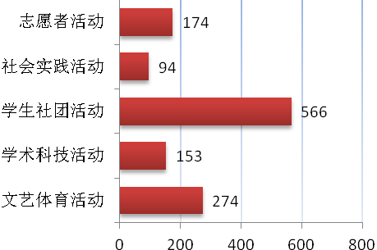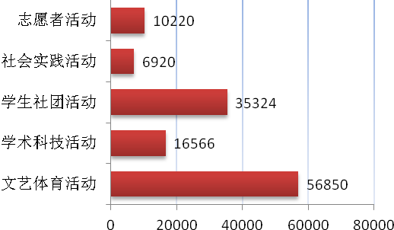
共计1261次 共计125880人次

图3-4 科技文化活动情况

（四）教育国际化
1、校际交流
学校与14个国家和地区的168所高校和科研机构建立了交流关系。2014年，与日本、韩国、朝鲜等国家和地区的8所高校继续保持校际交流关系；选派106名本科生赴国外学习交流；聘请美国、加拿大、德国等10个国家的长短期专家204余人来校讲学、讲座；接待外国团组75个。
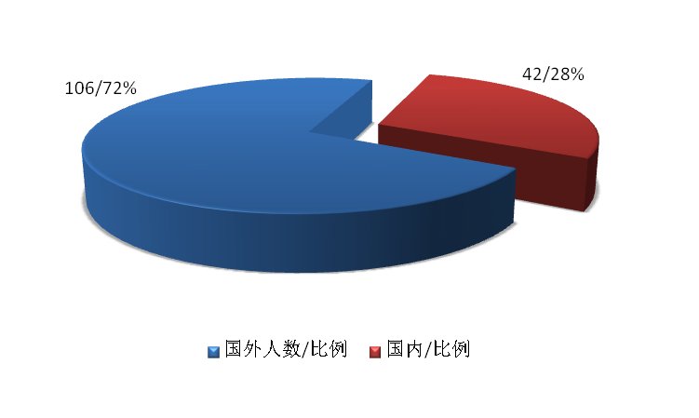
图3-5 在校本科生赴国内外高校学习交流情况

2、留学生
2014年我校留学生人数为596人，其中，政府奖学金77人，孔子学院奖学金5人，留学生生源国家和地区为31个。
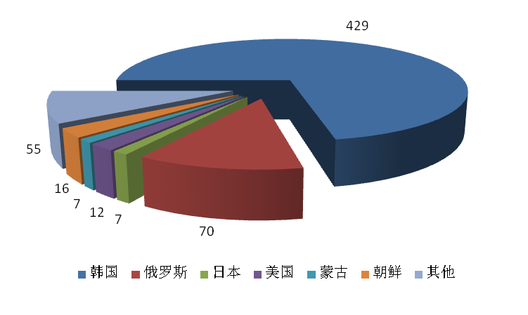
图3-6 在校留学生按国家分布情况

四、质量保障体系

（一）以本科教学会议精神为指导，提高人才培养质量
学校高度重视教学建设与改革工作，将教学工作纳入重要议事日程。2014年召开了本科教学工作会。会议对近5年的本科教学工作进行了认真的总结，并确定了未来的发展方向和工作思路，提出了“三大工程”、“十项计划”。会议强调要加大力度贯彻落实《教育部关于全面提高高等教育质量的若干意见》和《延边大学关于全面提高办学质量行动计划》，进一步确立了本科教学工作的中心地位，坚持以教学为中心、以质量为核心，牢固树立科学的高等教育质量观，狠抓教学基本建设，强化实践教学环节，扎实推进课程体系与教学内容改革，全面提高我校人才培养质量。

（二）完善教学质量保障监控体系，提高教育教学质量
为了进一步完善教学质量保障监控体系，学校完善了教学督导制度，出台了《延边大学教学督导组工作条例》，充分发挥教学督导工作职能；学校还建立了完善的学生信息员队伍，多次召开课堂教学信息员座谈会，及时反馈各教学环节存在的问题，为学校决策提供参考；从2014年开始首次推行院校质量报告制度，效果良好；引进了“中国知网”学术不端文献检测系统，对2014届本科生毕业论文（设计）进行了检测；首次引进第三方评价机构，对我校培养人才的社会需求和培养质量情况进行全面客观地评价；2014年，成立了教师教学发展中心，对新入职教师进行集中培训，并进行教学能力考核，合格后方能上岗，以保证教师的教学质量。

五、学生学习效果

（一）学生学习满意度
2014年，学校组织了本科课程评估工作，学生对所修课程进行了评估。评估课程共4478门（包括重复课），被评教师为1983人次，参加评估的学生为162020人次。数据分析显示，对课程的总体评价满意度较高，学生对教学质量持肯定态度，学生评估的课程优秀率为71.18%，良好率为28.53%，良好以上占评估总课程的99%以上。

（二）本科生毕业率、学位授予率
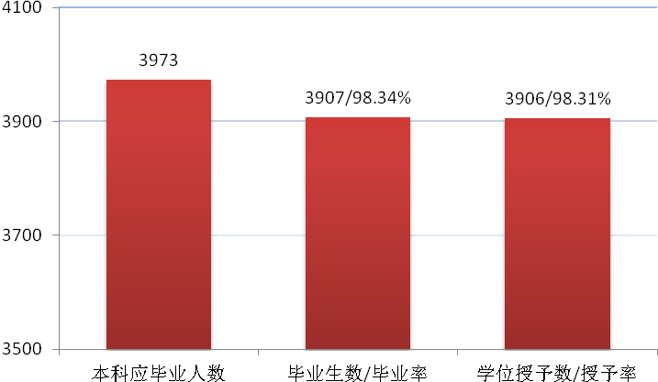
图5-1 2014年应届本科生毕业、学位授予情况
说明：应毕业人数=毕业所在年级人数；毕业生数=当年获得毕业资格人数；
毕业率=毕业生数/应毕业人数；学位授予率=授予学位数量/毕业生数。

（三）本科生课外科技文化活动
1、各类竞赛
2014年我校本科生荣获各级、各类竞赛奖项208项，其中包括第18届中韩友谊国际演讲比赛特等奖等5项国际级奖项，全国校园才艺大赛一等奖等96项国家级奖项，第三届吉林省大学生生命科学创新实验大赛特等奖等107项省级奖项，学科竞赛获奖有所提升。
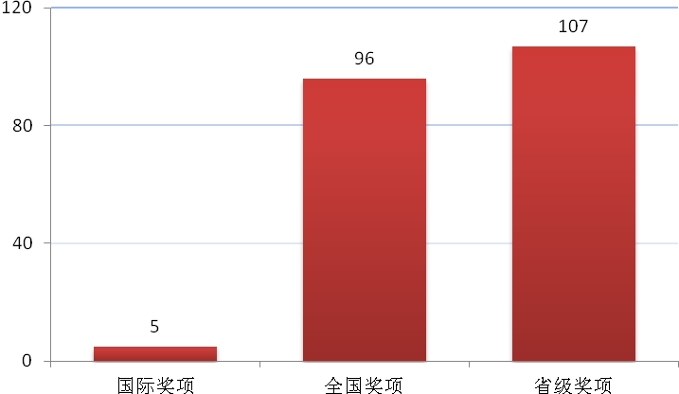
图5-2 2014年本科生参加省级以上竞赛获奖级别情况

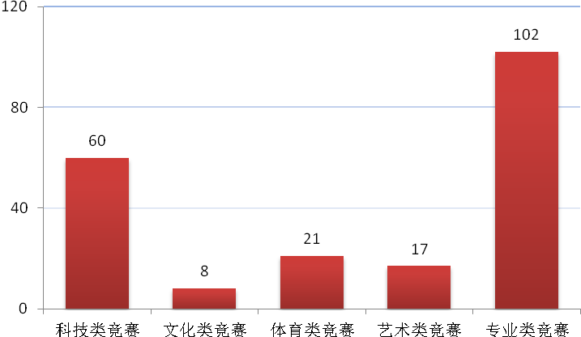
图5-3 2014年本科生参加省级以上竞赛获奖种类情况

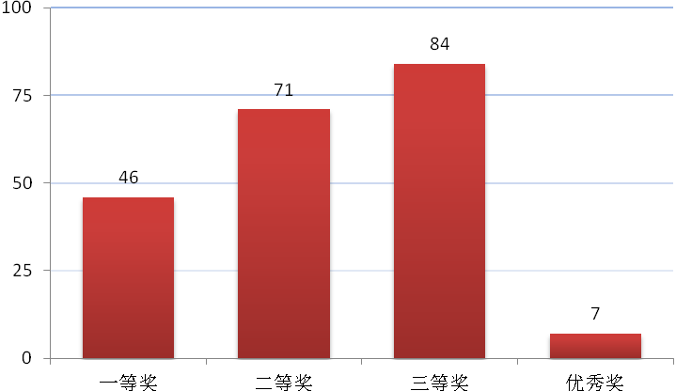
图5-4 2014年本科生参加省级以上竞赛获奖等级情况

2、各种荣誉
2014年，我校本科生获得国家级、省级等先进集体14项，先进个人100项。

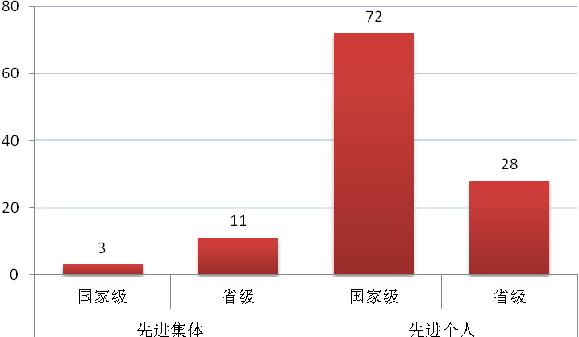
图5-5 2014年本科生获得荣誉情况

3、发表论文
2014年，我校本科生以第一作者在《中国预防兽医学》等省级以上刊物发表论文120篇。

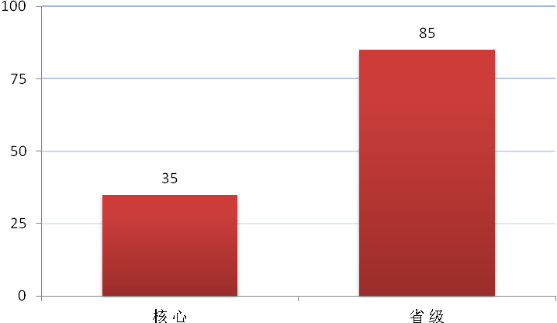
图5-6 2014年本科生发表论文情况

4、各类职业资格证书
2014年，我校本科生参加了教师资格、司法、人力资源师、营养师、护士执业资格等资格证书的考试，考试报名人数1,424人，通过考核获得各类资格证书1,302人，通过率为91.43%。
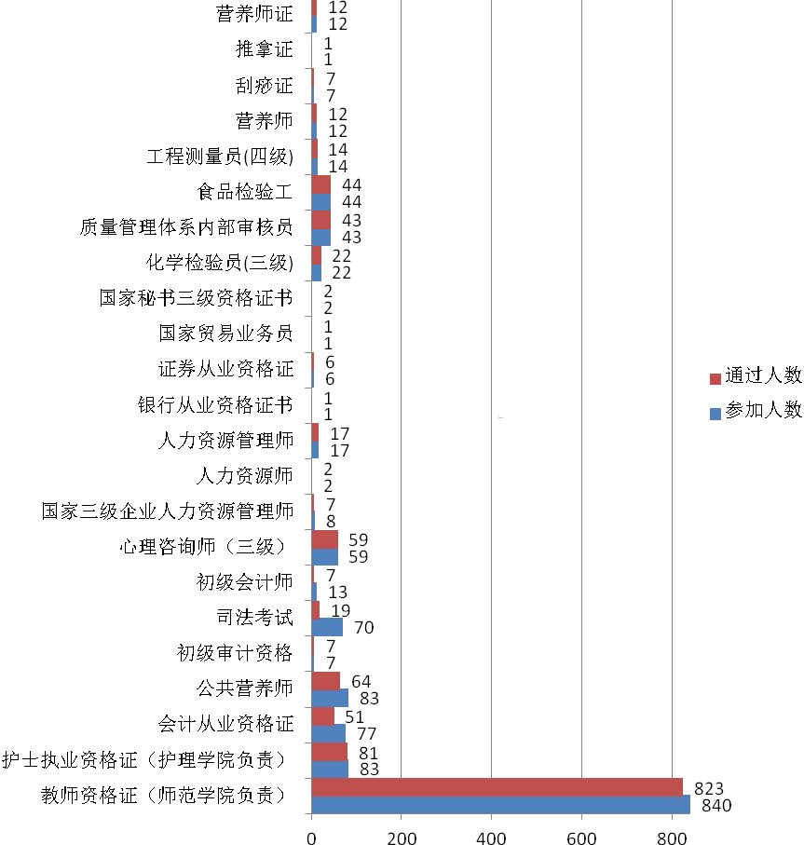
图5-7 2014年本科生获得各类职业资格证书情况

（四）体质健康测试达标率
2014年，我校本科生体质健康测试达标率为74%。

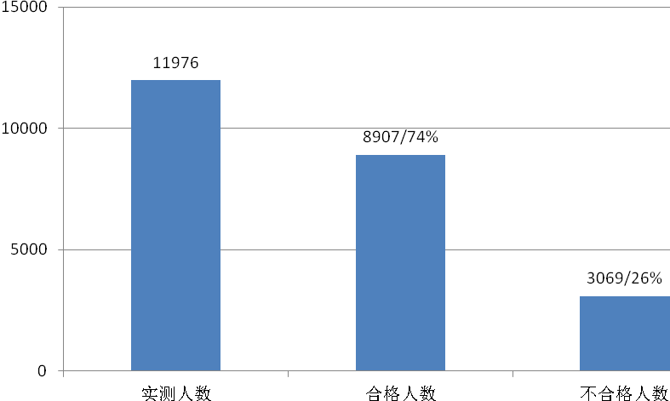
图5-8 2014年体质健康测试达标情况

（五）本科生就业质量
1、就业率
2014年本科生就业率保持稳定，年底就业率为79.92%。
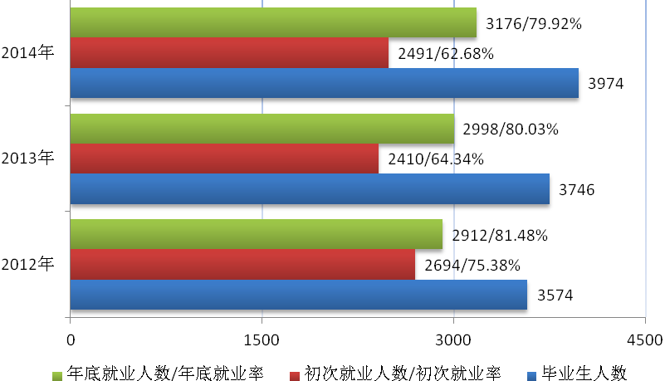
图5-9 2012-2014年本科生就业情况

说明：初次就业率统计时间为当年8月中旬，年底就业率统计时间为当年12月中旬。

2、就业去向
（1）就业单位性质
民营私营企业仍是毕业生就业的主要选择，在国有企业就业的比重保持稳定、三资企业就业比重有所减少，出国比例大幅度增加。
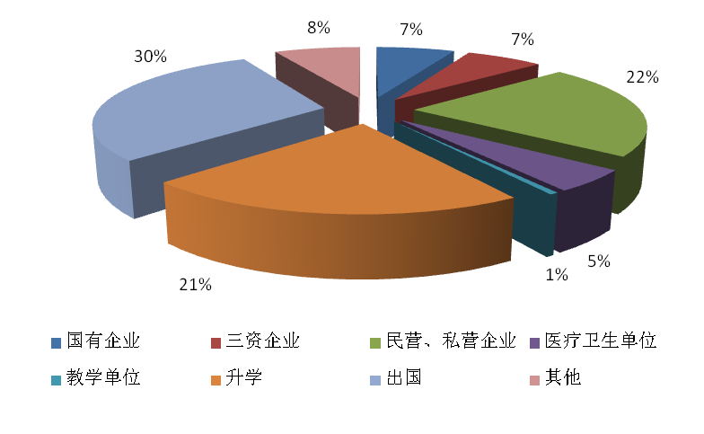
图5-10 2014年本科生就业单位性质分布情况

说明：其他包括部队、高校、自主创业、自由职业、灵活就业、国家或基层项目就业等。

（2）升学
2014年，升学人数683人，升学率17.19%，其中本校升学491人，占升学人数的71.70%，外校升学人数192人，占升学人数的28.11%。

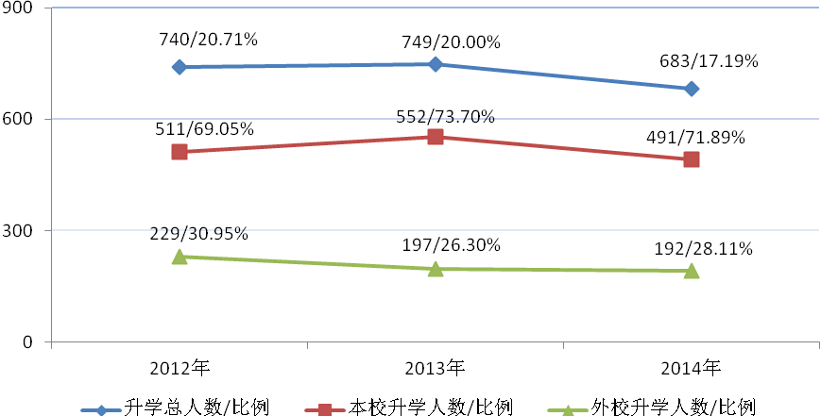
图5-11 2012-2014年本科生升学情况

（3）出国留学与就业
出国留学与就业人数为946人，出国率23.80%，其中韩国和日本792人，占出国人数的83.72%，其他国家154人，占出国人数的16.28%。
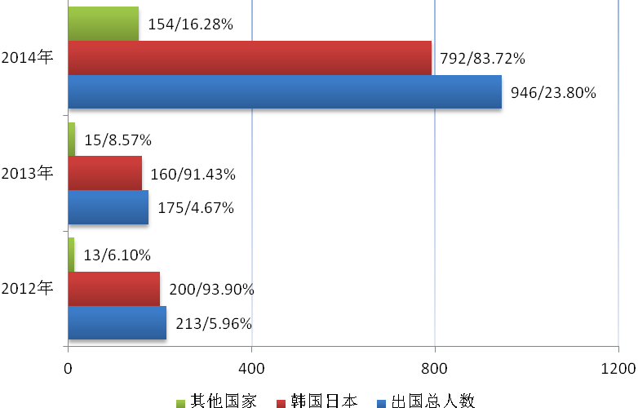
图5-12 2012-2014年本科生出国情况

（4）就业地域
2014年毕业生去除升学、出国、创业等地域性不明显的以外，就业地域仍以吉林省为主，占就业毕业生的29.63%，省外主要分布在东三省（除吉林省）、珠三角、长三角、京津唐等三资企业集中的地区。
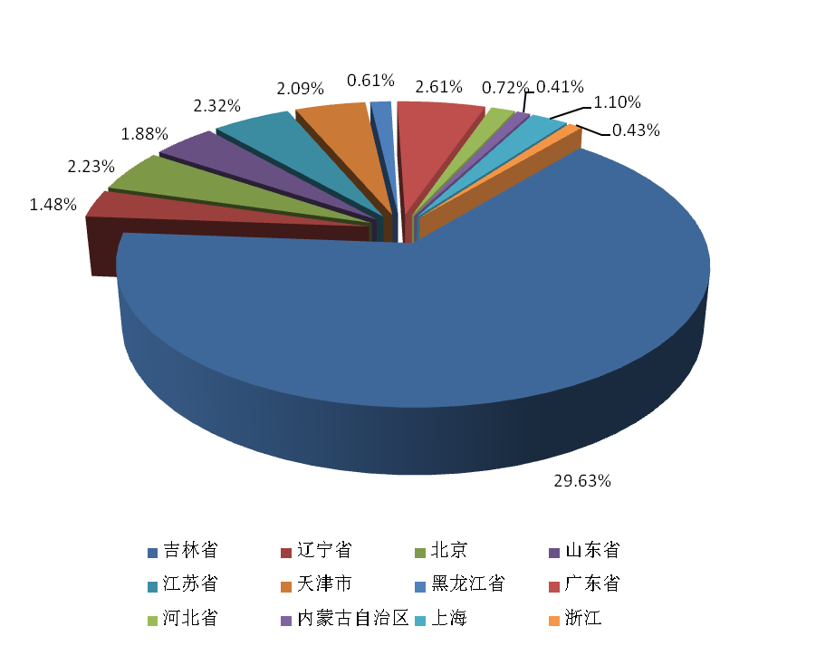
图5-13 2014年毕业生吉林省外就业地域分布情况

（5）毕业生就业的用人单位规模
2014年毕业生毕业半年后，有45%的毕业生就业于300人及以下规模的中小型用人单位，有36%的人就业于1000人以上规模的大型用人单位。
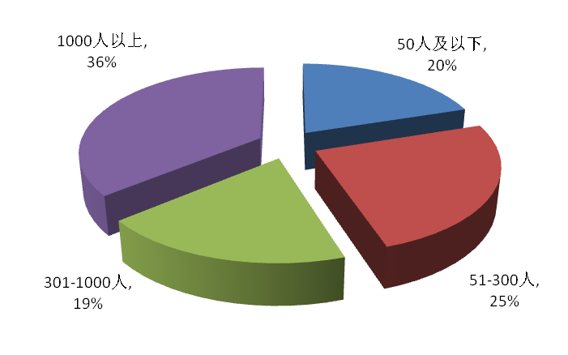
图5-14 2014年毕业生就业单位规模分布情况
3、就业质量
（1）收入分析
2014年毕业生平均月收入为3675元。有20.7%的毕业生月收入集中在2501-3000元区间段，有10.3%的毕业生月收入集中在5500元以上区间段。
4.3
10.0
10.5
20.7
8.8
15.5
5.6
12.5
1.6
10.3
0
6
12
18
24
30
(
%
)
本校平均
月收入
3675
元
图5-15 2014年毕业生月收入分布区间
（2）专业相关度情况
2014年毕业生的工作与专业相关度为61%。毕业生选择专业无关工作的最主要原因是“专业工作不符合自己的职业期待”（30%），其后依次是“专业工作岗位招聘少”（23%）、“迫于现实先就业再择业”（21%）等。
30
23
21
10
9
7
0
10
20
30
40
50
专业工作
不符合自己的
职业期待
专业工作
岗位招聘少
迫于现实
先就业再择业
达不到
专业相关工作
的要求
专业无关工作
收入更高
专业工作的
环境不好
(
%
)
图5-16 2014年毕业生选择与专业无关工作的原因
（3）职业期待吻合度情况
毕业生工作与职业期待的吻合度为49%。认为目前工作与职业期待不吻合的毕业生中，有36%的人是因为不符合自己的职业发展规划，33%的人是因为不符合自己的兴趣爱好。
36
33
16
15
0
15
30
45
60
不符合我的
职业发展规划
不符合我的
兴趣爱好
不符合我的
生活方式
不符合我的
性格
(
%
)
图5-17 2014年毕业生工作与职业期待不吻合度原因
（4） 就业现状满意度情况
毕业生的现状满意度为67%。毕业生对就业现状不满意的原因主要是“收入低”（63%）和“发展空间不够”（62%）。
63
62
24
24
20
17
9
0
20
40
60
80
100
收入低
发展空间
不够
工作氛围
不好
工作环境
条件不好
加班太多
工作能力
不够造成
压力大
工作不被
领导认可
(
%
)
图5-18 2014年毕业生就业现状不满意原因

4、就业对教育教学的反馈
（1）对学校的总体满意度
2014年毕业生对母校的总体满意度为91%。
（2）对教学的满意度与反馈
毕业生对母校的教学满意度为72%。毕业生认为母校的教学最需要改进的地方是“实习和实践环节不够”（68%），其后依次是“无法调动学生学习兴趣”（49%）、“课程内容不实用或陈旧”（47%）等。

68
49
47
27
27
15
15
0
20
40
60
80
100
实习和
实践环节
不够
无法调动
学生学习
兴趣
课程内容
不实用
或陈旧
课程
考核方式
不合理
课堂上
让学生
参与不够
教师专业
能力差
教师
不够敬业
(
%
)
图5-19 2014年毕业生认为学校教学需要改进的地方
（3）基本工作能力掌握情况反馈
毕业生的总体能力满足度为80%。创新能力中，积极学习能力的重要度（75%）较高，其满足度为79%。
79
91
78
75
70
68
0
20
40
60
80
100
积极学习
批判性思维
科学分析
满足度
重要度
(%)
图5-20 2014年毕业生的创新能力满足度和重要度

（4）核心知识掌握情况反馈
毕业生的总体知识满足度为77%。毕业生认为重要度较高的知识是经济学与会计（68%）、心理学（64%）、销售与营销（64%）、法律与政府（63%），其满足度分别为68%、81%、67%、76%。

68
64
64
63
61
61
60
59
58
58
57
57
57
56
55
55
54
53
0
20
40
60
80
100
经济学与会计
心理学
销售与营销
法律与政府
中文语言
外国语
文秘
消费者服务与个人服务
生产与加工
人事与人力资源
机械
教育与培训
生物学
传播与媒体
设计
工程与技术
计算机与电子学
行政与管理
(%
)
图5-21 2014年毕业生核心知识的重要度及满足度

89
84
83
82
81
80
79
78
78
76
76
73
71
70
68
67
66
62
0
20
40
60
80
100
中文语言
生物学
教育与培训
传播与媒体
心理学
计算机与电子学
文秘
外国语
行政与管理
消费者服务与个人服务
法律与政府
工程与技术
设计
机械
经济学与会计
销售与营销
人事与人力资源
生产与加工
(%
)

图5-22 2014年毕业生核心知识的满足度

注：表示重要度较高知识对应的满足度。
（5）核心课程重要度、满足度评价
就业、正在读研和留学的毕业生中，78%的人认为本校的核心课程对现在的工作或学习重要。回答核心课程重要的毕业生认为核心课程的培养水平对现在的工作或学习的满足度为70%。
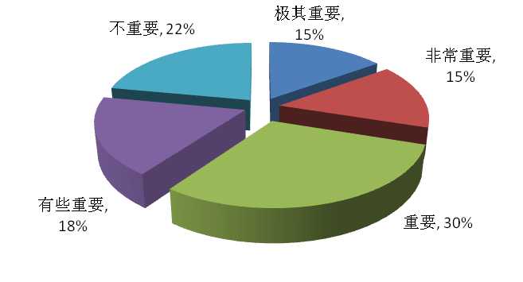
图5-23 2014年毕业生评价核心课程重要性的人数分布

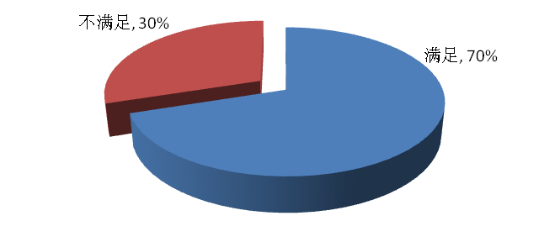
图5-24 2014年毕业生评价核心课程是否满足的人数分布
5、用人单位对毕业生的满意度
用人单位对毕业生总体评价满意度较高，87.5%的单位对毕业生非常满意和较满意。对毕业生的各项基本职业素养评价中，认为我校毕业生严谨踏实、有责任感、积极主动、工作勤奋、乐于助人、为人诚信。在对毕业生基本工作能力的评价中，对执行力、解决问题能力、领导力、团队协作能力、人际沟通、计算机应用和专业基础评价较高。
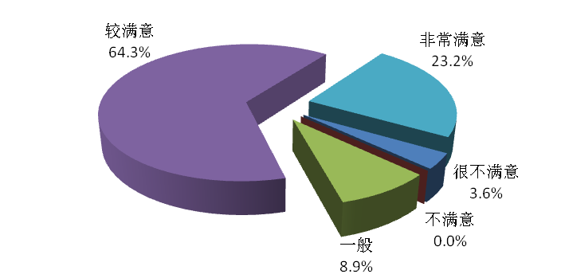
图5-25 用人单位对学校培养的2014年毕业生总体满意度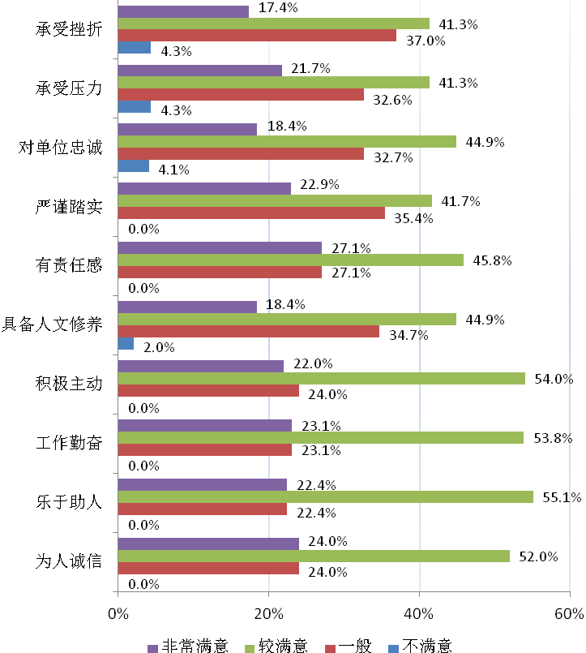
图5-26 用人单位对毕业生各项基本职业素养满意度
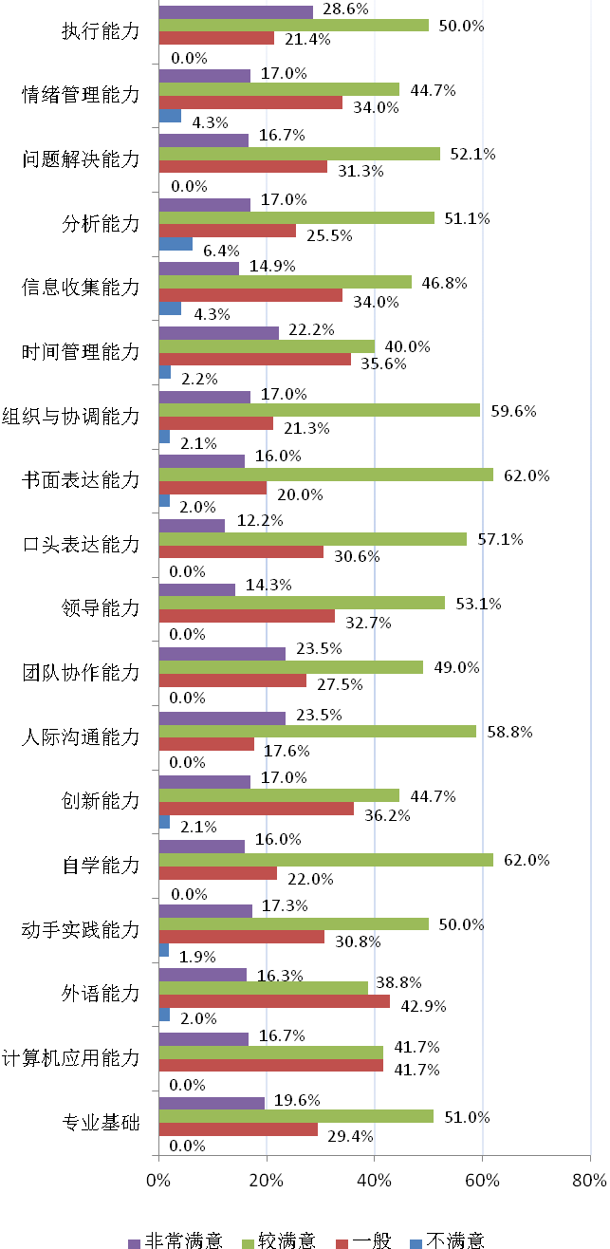
图5-27 用人单位对毕业生各项基本职业能力满意度

六、特色与发展

学校始终秉承“求真、至善、融合”的校训，发扬“艰苦创业、开拓进取，传承文化、突出特色，民族团结、共教共学，广泛交流、多边合作”的优良办学传统，从突出优势、突出特色出发，坚持多元文化教育理念，确立了具有跨文化素质的民族人才培养目标。2014年通过多项改革措施，整合多元文化办学资源，加强多元文化特色学科专业、课程体系和师资队伍建设，构建了具有跨文化素质的民族人才培养模式，不断创新教育管理机制，推进多元文化教育发展，逐渐形成了拥有主流文化、少数民族文化、区域文化以及周边国家文化等丰富的多元文化办学资源，加强多元文化教育，培养具有跨文化素质民族人才的鲜明办学特色。

（一）加强多元文化教育，构建具有跨文化素质的人才培养模式
为突出学校多元文化教育人才培养特色，进一步构建具有跨文化素质的人才培养模式。2014年，大学外语课程设置进一步进行了改革，增设了零起点的《大学朝鲜语》《大学俄语》等必修课程。此项改革充分发挥了我校的民族和区域优势，体现了多元文化教育的理念，2014年首次推出了创新实验班，探索新的人才培养模式； 2014年新批省级人才培养模式创新实验区3个，国家卓越人才培养计划2个，省级创新创业训练项目60项，为跨文化素质人才培养提供了更好的平台和更多的机遇；2014年选派本科生106人赴国外大学就读，通过中外合作培养，为区域经济社会发展培养了一大批涉外型人才。

（二）挖掘多元文化特色资源，系统开发多元文化特色课程
为丰富多元文化教育内涵，促进多元文化发展，学校围绕通识教育和专业教育两个层面，始终把开发多元文化特色课程和编写特色教材作为建设的重点。2014年，在原有的多元文化课程基础上，新增10门新生研讨课，6门通识教育核心课程，加大了多元文化资源的挖掘深度，并实现了不同类别课程的优势互补，教学理念也与时俱进，不断更新。2014年，学校依托吉林省“高校强省”项目，第一期投入170万元建成目前省内最先进的一间沉浸式互播教室，并投入使用，同时引进多种网络课程资源，在优质课程共享方面走出了坚实的一步，也加大了多元文化资源挖掘的广度。

（三）搭建多元文化交流平台，丰富多元文化教育内容
2014年，学校与日本、韩国、朝鲜等国家和地区的8所高校继续保持校际交流关系，派出师生158人赴国外学习交流，聘请美国、加拿大、德国等10个国家的长短期专家213人，邀请国内外知名专家、学者来校作学术报告200余场次，促进了国际、国内各院校和科研院所之间的多元文化交流；成功组织了“图们江论坛”、“第三届长白山国际论坛”等各类国际学术会议、双边会议43次。借助这些多元文化交流平台，促进了不同文化之间的学术交流和知识传播，活跃了校园的学术氛围，丰富了师生多元文化教育的内容。

七、需要解决的问题和对策

（一）对上一年度存在问题的整改情况
1、针对“进一步优化人才培养模式”问题的整改情况
为了更好满足实施学分制的需求，满足学生个性化发展的需要，我校改革了按专业招生与培养的模式。 2014年，出台了《延边大学本科生学分制实施方案》，围绕《方案》，推进本科生导师制度，并改革课程结构与体系，以适应新的培养模式的需要。同时，立足学校实际，以医学类、工学类等专业新生为试点，首次尝试开设创新人才培养实验班，提出了拔尖创新人才培养实施方案，构建拔尖创新人才培养模式，取得初步成效。
2、针对“进一步加大课程的改革力度”问题的整改情况
2014年对短学期教学内容和形式进行了调整。在广泛的调研和论证的基础上，出台了《延边大学短学期调整方案》，《方案》以强化实践教学环节和跨文化素质的培养、提高学生综合素质和实践创新能力为主；改革了大学外语教学模式，发挥我校的民族和区域优势，同时给予学生更多的学习自主权；实行挂牌上课，提高了教师教学竞争意识和课程质量，给予学生更多自由选择的空间；建设新生研讨课程和通识教育核心课程，积极探索新的教学方式和前沿性的多元文化教学内容。课程设置与学校的办学特色、区域优势、社会需求吻合度有了进一步提高，通识教育课程建设与改革的力度进一步加大，为个性化人才培养提供了一定的保障。
3、针对“进一步完善教育教学管理制度”问题的整改情况
2014年，伴随我校学分制的全面实施和群众路线教育实践活动的开展，学校对教育教学管理制度进行了系统梳理，对陈旧过时的规章制度进行了废止，部分规章制度进行了修订和完善，并根据教学发展的需要，重新制定了一批规章制度。2014年重新修订制定了教育教学管理制度共41项。并逐步实行与之配套的教育教学管理体制与机制进行了相应的改革。通过规章制度的完善，确保建立长效机制，保障各项教育改革和教学发展顺利进行。

（二）存在的问题及解决的对策

1、创新创业教育需要进一步推进
我校的创新创业教育开始较早，并且也取得了一定的成果，但总体而言，还存在着一定的问题，诸如创新创业教育没能渗透贯彻到各专业教学的相关环节；教师开展创新创业教育的意识和能力还有待于进一步提高；实践平台和空间还相对不足；创新创业教育体系亟待健全等问题。需要结合国家的相关方针政策，出台创新创业教育实施方案，加强大学生的创新创业能力训练，建立健全创新创业教育体系和相应的组织保障。

2、本科生导师制需要进一步完善

学校2014年开始推行本科生导师制，但具体落实情况和预期有所差距，各个学院的执行力度也有待进一步加强。需要进一步完善学院指导教师工作实施细则，建立导师指导档案，严格过程管理。同时加强对导师的培训工作，提高导师对学科专业设置、教育教学总体情况的认识，使教师根据学生的不同特点，有针对性的、科学的指导学生选课，因材施教。

3、网络课程建设需要进一步加强

网络课程是未来课程建设发展的一大趋势。学校的网络课程建设相对起步较晚，整体建设情况还不够理想。一是还需要大量引进校外的网络课程资源，二是要加强网络课程建设，拿出相应的网络课程建设方案。特别是校内精品课程、优秀课程、新生研讨课程、通识教育核心课程等优质课程、特色课程，要作为重点建设对象。

以下数据均不含科技学院（中外合作办学）数据
数据来源于麦可思《延边大学社会需求与培养质量年度报告》
数据来源于麦可思《延边大学社会需求与培养质量年度报告》
数据来源于麦可思《延边大学社会需求与培养质量年度报告》

